JG
中华人民共和国建筑工业行业标准

JG ***—200*

混凝土含气量测定仪
Air content tester for fresh concrete

（征求意见稿）

2008年5月

200*-**-** 发布 200*-**-** 实施
中华人民共和国建设部 发 布

JG ***—200*

前 言

为加强对建筑业实验室管理，提高检测试验工作水平，确保工程质量，建设部为此制/修订一系列与试验方法相配套的专用试验仪器设备产品标准，本标准是该系列标准之一。
在实验室资质审查评定时，应按相应标准对专用仪器设备进行检验，以提高检测试验工作水平，确保工程质量。
本标准由建设部标准定额研究所提出。
本标准由建设部建筑工程标准技术归口单位中国建筑科学研究院归口。

本标准起草单位：中国建筑科学研究院、中国建筑第四工程局有限公司
江苏省建筑科学研究院有限公司、青岛理工大学、金华市建筑材料试验所有限公司、华南理工大学土木工程系、中国水利水电第三工程局勘测设计研究院、北京航源平洋科技发展有限公司、张家口市建设工程质量检测中心、唐山中权建设工程材料检验有限公司、北京三思行测控技术有限公司、北京中宏胜建设工程检测有限公司、建研建材有限公司

本标准主要起草人：田冠飞、卢遵荣、冷发光、费宏亮、赵铁军、季宏、杨医博、李灼然、姚云德、刘莹、刘源、庄丽辉、陆国良、李玉琳、鲍克蒙

混凝土含气量测定仪

l 范围
本标准规定了混凝土直读气压式含气量测定仪（以下简称含气量仪）的组成、分类、标记、要求、试验方法、检验规则及标志、包装、运输、贮存等要求。
本标准适用于骨料粒径不大于40mm的普通混凝土拌合物进行含气量检测的测定仪。
注：当骨料最大粒径超过40mm时，应用湿筛法剔除，此时测出的结果不是原级配混凝土的含气量，需要时可根据配合比进行换算。

2 规范性引用标准
下列文件中的条款通过本标准的引用而成为本标准的条款。凡标注日期的引用文件，其随后的修改单（不包括勘误的内容）或修订版均不适用于本标准。然而，鼓励根据本标准达成协议的各方研究确定是否使用这些文件的最新版本。凡是不注日期的引用文件，其最新版本适用于本标准。
GB1227 标度盘指示式压力表和真空表

3 组成、分类与标记

3.1 组成
含气量仪主要由容器、盖体和压力表或数码显示装置组成，如图1所示。

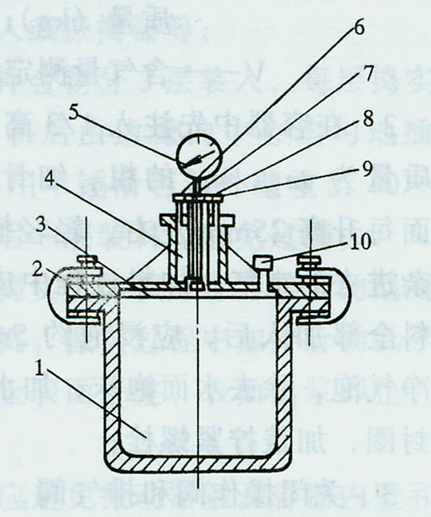

图1 含气量测定仪结构示意图

1－容器；2－盖体；3－水找平室；4－气室；5－压力表；6－排气阀；

7－操作阀；8－排水阀；9－进气阀；10－加水阀
3.2 分类
按直读显示方式分为：
a) 仪表式，符号为Y；
b) 数码式，符号为S。

3.3 标记
3.3.1 标记
含气量仪的标记由代号、直读显示方式和本标准编号三部分表示：

本标准编号
直读显示方式
代号：HQ

3.3.2 标记示例
a) 含气量仪、仪表显示，标记为：
HQY JG XXXX—200X；
b) 含气量仪、数码显示，标记为：
HQS JG XXXX—200X。

4. 使用条件及材料要求
4.1 使用条件
4.1.1 含气量仪应在温度为20±10℃的范围内，且清洁、无腐蚀性气体的环境下使用和校验。当使用环境温度超出此范围时，仪表式含气量仪应重新率定后方可使用；数码式含气量仪应配有温度自动校正系统。
4.2 材料要求
4.2.1 含气量测定仪容器和盖体应由硬质金属制成，盖体与容器的材质应相同。
5. 要求
5.1容器内直径与深度相等，容积为7000±25ml。容器口应加工为法兰盘状，内壁及与盖体连接的表面应经机械加工为光滑面。
5.2 盖体部分主要由注水口、气室、操作阀、进气阀、排气阀及压力表或数码显示系统接口等组成。与容器连接部分应加工为法兰盘状，盖体的内表面及与容器连接的表面应经机械加工为光滑面。盖体内壁与水平面的倾斜角度为5±1度。
5.3 容器与盖体之间可用螺栓或卡扣等其它方式连接，且应装有密封圈，保证组装后在0.1MPa的压力下具有良好的水密性和气密性、且在该压力下容积变化率不超过0.1%。
5.4 压力表或数码显示应能显示压力值和对应的含气量值，压力测量范围为0～0.25MPa，含气量最小范围为0～10％，精度≤0.1％。压力表精度还应满足国标GB1227所规定的要求。
5.5 新购制的含气量仪，应先进行仪器的校验率定，检验其压力表或数码指示的含气量与容器中所含的空气量百分数是否相当，否则应进行调整或退货。对于使用中的测定仪，最长半年率定一次，与原率定值之差应≤0.1％，当误差超过此值时，应进行调整或修理。
5.6 各部件齐全、正常、无损。外表面应平整光洁，内表面光滑，无凹凸部位，且不得刷漆。
6. 试验方法
6.1 容器容积测定
采用一块300×300mm平板玻璃；台秤一台，称量50kg，感量小于5g；量筒一个，容量100ml。称干燥容器和平板玻璃总重W1，精确至5g，向容器加水至接近上缘，然后边加水边水平推移平板玻璃直至把容器口盖住，并使平板玻璃板下不夹任何气泡。擦净容器及板的外部余水，称其总重W2，精确至5g。两次称重之差即为容器中水的质量，除以该温度下水的密度既得容器的容积（一般可取水的密度为1g/mL），必须满足第5.1条的规定。
6.2 用精度为0.5度的角规测量。
6.3 气密性、水密性和容积变化率的试验。
6.3.1 将水加满容器，套上橡皮密封圈，加盖并拧紧螺栓或卡好卡扣。
6.3.2 打开进气阀，关闭其余阀门，用气泵或打气筒打气加压，使压力稍大于0.1MPa，然后用排气阀调整至0.1MPa。保持1min，观察是否有气、水外泄，以及压力表读数或数码显示值变化。
6.3.3 松开阀门杆，压力略降（0.06MPa左右），保持1min，观察是否有气、水外泄，以及压力表读数或数码显示值是否变化。
6.4 目测。
6.5 仪器的率定
6.5.1把容器加满水，把盖体放在容器上，并拧紧螺栓或卡好卡扣。
6.5.2松开排气阀，用注水器从注水口处加水直至排气阀出水口连续冒水为止，拧紧注水口和排气阀。
6.5.3 用打气筒或操纵手泵打压，使压力稍过初始压力线（0.1MPa）为止。停5s后，松开微调阀，使表压或数码显示准确地停在初始压力线上，轻叩压力表表盘或盖体，使指针或数码显示稳定，按下阀门杆，读0％点。若指针指向零点，即本仪器可用。
6.5.4初始压力刻度标定完后，再用一个标定管接在水龙头上端，通过标定管从容器中吸水到量筒中，吸入量为容器的1％。当量筒中的水为容器容积的1％时，关上水龙头。
6.5.5打开排气阀，使容器内压力与大气压平衡，再关上排气阀，重新加压，使气室压力稍过初始压力。
6.5.6调压到表针或数码显示为初始压力值，停5s，按阀门杆2～3次待指针或数码显示稳定后读数，读数应为1％。
6.5.7重复上述操作步骤，放出水2％、3％、4％、……10％，读数应为含气量2％、3％、4％、……10％。
6.5.8观测容器流出水的百分数与压力表或数码显示读数的误差是否超过0.1％。
6.6 目测。

7 检验规则
7.1 检验分类
含气量测定仪分为型式检验和出厂检验。

7.1.1 型式检验
凡遇下列情况之一者，应进行型式检验：
  - 新产品或老产品转厂生产的试制定型鉴定；
  - 结构、工艺、材料改变影响产品性能时；
  - 正常生产时，每半年至少进行一次；
  - 停产半年以上（包括半年）恢复生产时；
  - 出厂检验结果与上次型式检验有较大差异时；
  - 国家质量监督机构提出型式检验要求时。

7.1.2 出厂检验
对型式检验合格，正式投产的含气量测定仪，均应在出厂前由制造厂质量检验部门按出厂检验项目进行检验，合格者方准出厂。

7.2 检验项目
含气量仪各类检验项目应符合表1的规定。

表1 检验项目
序号 | 检验项目 | 检验依据 |  | 检验类别
序号 | 检验项目 | 性能  要求 | 试验  方法 | 型式  检验 | 出厂  检验
1 | 容器 | 5.1 | 6.1 | √
2 | 盖体 | 5.2 | 6.2 | √
3 | 密闭性 | 5.3 | 6.3 | √ | √
4 | 压力表或数码显示 | 5.4 | 6.4 | √ | √
5 | 仪器率定 | 5.5 | 6.5 | √
6 | 表观 | 5.6 | 6.6 | √ | √
7.3 校验
技术监督局、计量部门校验时或单位自检时，可按本标准的型式检验项目和方法进行，但必须整体检验。
7.4 判定规则
7.4.1 型式检验，每一型号含气量测定仪的最大批量不超过50台，随机抽取2台，按表1中型式检验项目检验，其中每台测试的主要项目必须全部达到本标准相应的技术要求。如有一台项不能满足要求，则允许加倍抽样，复检不合格项。复检时，若全部达到要求，则可判定为合格。若其中仍有一台仍不合格本标准要求，则判定为不合格。
7.4.2 出厂检验，凡出厂的每台含气量测定仪，按表1规定的检验项目进行检验，全部合格者，可定为合格。出厂检验的主要项目的实测数据应记入随机文件中。
7.4.3 制造厂应提供由国家认定检测单位所做的相关性能测试报告。
7.4.4含气量测定仪在用户遵守保管、安装和使用规定的条件下，从制造厂发货之日起12 个月内，若因制造不良而影响正常使用时，生产厂应为用户修理或更换。
8 标志、包装、运输、贮存

8.1 标志
每台含气量测定仪应在适当位置固定产品铭牌和标牌。
标牌内容包括：产品名称、规格、型号、公称容量、制造厂名称、出厂编号及出厂日期。

8.2 包装
含气量测定仪必须用密封塑料袋包装且牢固可靠，标有名称、型号、“小心轻放”等字样，随机工具及备件放置在工具箱内随机出厂。
每台含气量测定仪出厂时应有产品使用说明书、产品合格证、率定报告、随机工具备件及装箱单。

8.3 运输
产品在运输过程中，应避免碰撞、抛投、雨雪淋湿。

8.4 贮存
含气量测定仪应防止受潮，需存放在环境温度0~35℃、相对湿度不大于90%、清洁且通风良好的库房内，空气中不得含有腐蚀性气体。

